Lab - Investigue las oportunidades de trabajo en TI y redes.

Objetivos
- Buscar oportunidades laborales

Información básica/situación
Los empleos en el área de tecnología de la información (TI) y redes de computación continúan creciendo. La mayoría de los empleadores requieren cierta forma de certificación estándar del sector, título u otras calificaciones de sus posibles empleados, en particular de aquellos que cuentan con limitada experiencia. La certificación Cisco CCNA es una certificación de nivel inicial conocida y establecida sobre redes, respetada en el sector. Existen más niveles y tipos de certificaciones de Cisco que se pueden obtener, y cada una de ellas puede mejorar las oportunidades laborales, así como la escala salarial.
En esta práctica de laboratorio, realizará cierta búsqueda laboral orientada en la web, para descubrir qué tipos de empleos relacionados con TI y redes de computación se encuentran disponibles, qué tipo de aptitudes y certificaciones necesitará y las escalas salariales asociadas con los diversos puestos.

Recursos necesarios
- Dispositivo con acceso a Internet

Instrucciones
Utilizará un navegador web para visitar los sitios web populares de listados de trabajos, como monster.com y salary.com.

Abra un navegador web y acceda a un sitio web de bolsa de trabajo.
En la barra de direcciones URL, escriba http://monster.com y presione Intro.
Nota:Para listados de trabajo fuera de los EE. UU., Use el siguiente enlace para buscar su país:
http://www.monster.com/geo/siteselection/

Busque trabajos relacionados con redes.
    - Escriba la palabra Network Administrator en el cuadro Keyword or Title. Haga clic en Find Jobs para continuar.
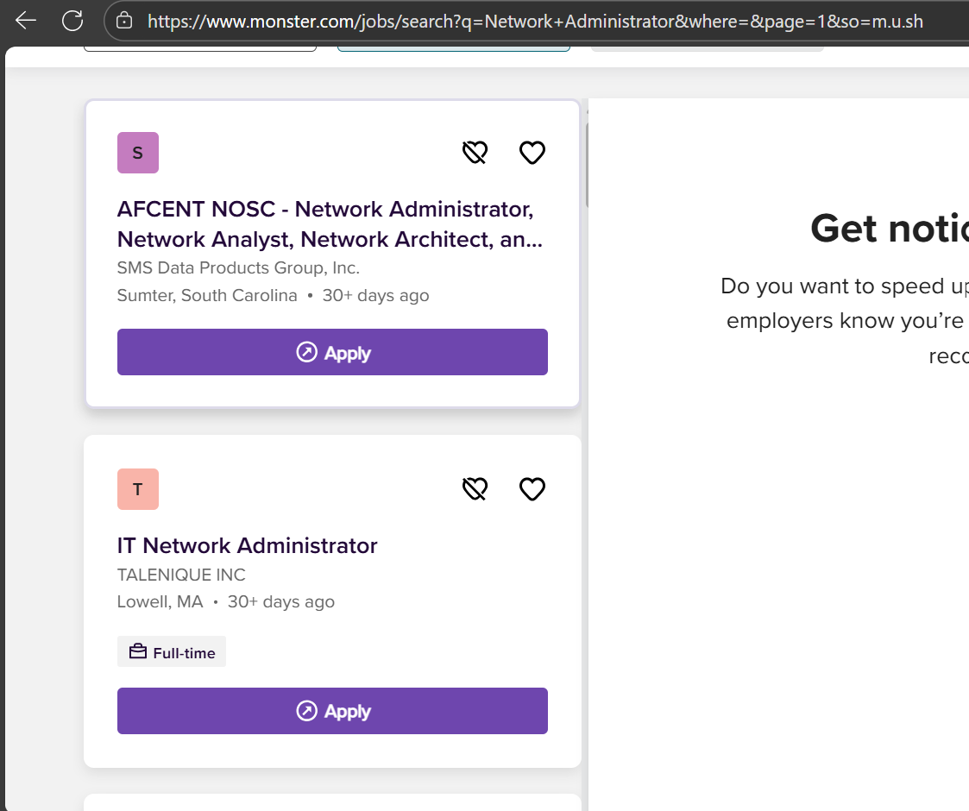
    - Observe los resultados de la búsqueda. Ahora, enfoque la búsqueda agregando términos a la búsqueda de administrador de redes. Pruebe con términos como Cisco CCNA, CCNP, CCNA Security, CCNA Voice, etc.
    - 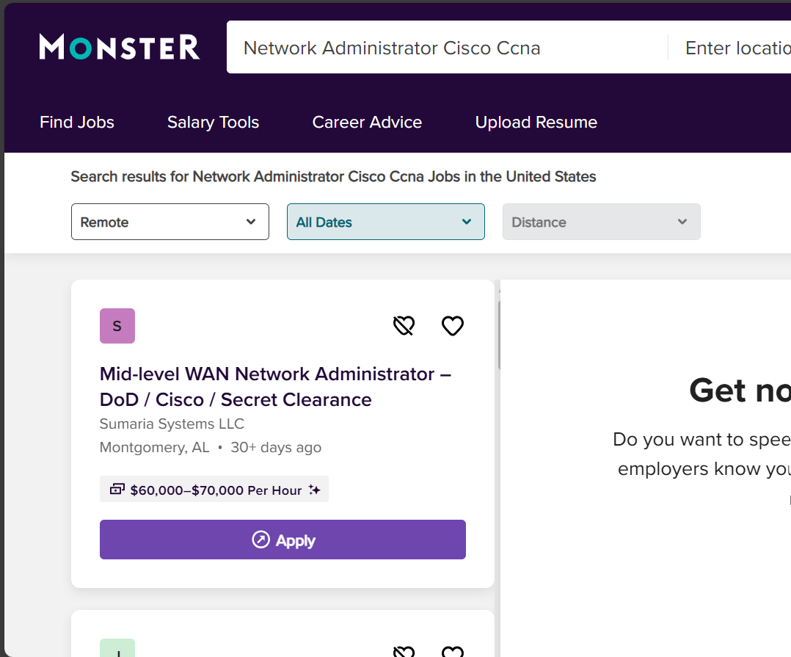
    - Ahora intente refinar la búsqueda agregando ubicaciones geográficas diferentes. ¿Encontró empleos en las ubicaciones que introdujo?
Si, en california.
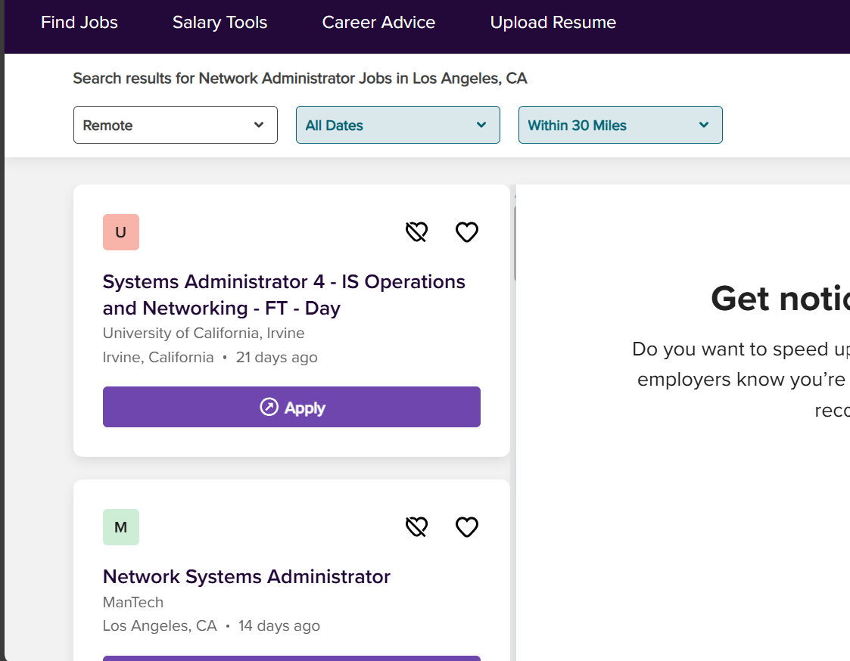
Escriba sus respuestas aquí.
    - Intente buscar en un sitio web diferente. Vaya a http://www.salary.com y haga clic en el botón de la barra de menú de Búsqueda de empleo.
Nota: Para listados de salarios fuera de los EE. UU., use el siguiente enlace para buscar su país:
http://www.payscale.com/rccountries.aspx
    - Agregue un término de búsqueda, como Information Technology al título del trabajo o a la palabra clave y haga clic en Get my salary estimate.

    - Tenga en cuenta la gran cantidad de resultados de búsqueda coincidentes. Seleccione un puesto que le interese. Haga clic en SHOW MY SALARY ESTIMATE RESULTS.
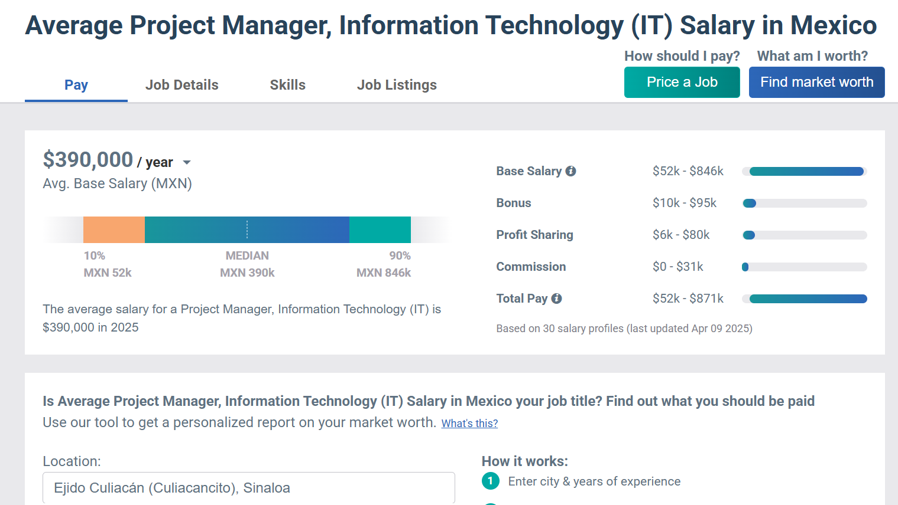
    - Dedique cierto tiempo a buscar empleos y observar los resultados de las búsquedas. Tome nota de las aptitudes requeridas para los distintos puestos y de la escala salarial inicial.
Las habilidades que pueden afectar el salario son: comunicación oral/verbal, Coordinacion de proyectos, liderazgo de equipos, gestión de proyectos.

Preguntas de reflexión
Responda las siguientes preguntas según los resultados de su investigación.
  - ¿Qué puestos buscó?
Administrador de redes (CCNA)
Escriba sus respuestas aquí.
  - ¿Qué aptitudes o certificaciones se requerían?
CCNA, CCNP, CEH, ISO 27001 entre otras.
Escriba sus respuestas aquí.
  - ¿Encontró empleos que anteriormente no sabía que existían? No.
  - Si la respuesta es afirmativa, ¿cuáles fueron?
Escriba sus respuestas aquí.
  - ¿Encontró empleos que le interesan? Si la respuesta es afirmativa, ¿cuáles son y qué aptitudes o certificaciones requieren? Si Administrador de redes y ingeniero en ciber seguridad.
CCNA, CCNP, CEH, ISO 27001 entre otras.

Escriba sus respuestas aquí.
Fin del documento

